Ffôn/ Tel: 01970 624811
Ffacs/Fax: 01970 625830
E-bost/E-mail: admin@penglais.org.uk
Gwefan/Website: www.penglais.org.uk

Waunfawr
Aberystwyth
Ceredigion
SY23 3AW

Medi 2021
Annwyl ymgeisydd,

Diolch am ddangos diddordeb yn y swydd Cynorthwyydd Addysgu (Lefel 3). Mae’r swydd yma am flwyddyn yn y lle cyntaf gyda’r prif bwrpas o gefnogi gweithrediad y cod anghenion dysgu ychwanegol. Fe fyddwch yn ymuno â’r ysgol mewn amser cyffrous wrth i ni fyw ein gweledigaeth yr ysgol.
‘Mae Ysgol Penglais yn ysgol hapus, uchelgeisiol a llwyddiannus lle mae pob un yn cael ei barchu a’i werthfawrogi.’ Rydym yn gweithio’n galed gyda staff, disgyblion, rhieni a’r corff llywodraethol i sicrhau fod Ysgol Penglais yn ffynnu i fod yn ysgol y mae’r gymuned yn ei haeddu. Rydym yn gweithio’n barhaus i gyrraedd y safonau uchaf o ran cyrhaeddiad disgyblion, ymddygiad a safon dysgu ac addysgu. Mae canlyniadau TGAU 2020 yn dangos gwelliant sylweddol gyda 33% o’r graddau yn cyrraedd A*/A ac 80% yn cyrraedd A* - C.
Mae gennym gorff o staff profiadol sydd yn gweithio’n galed tra’n llwyddo i greu naws cynorthwyol a chyfeillgar. Mae’r disgyblion eisiau llwyddo yn uchel ac eisiau cael eu herio a’u cefnogi i wneud hynny. Mae yna lawer o anghenion gwahanol yn yr ysgol ac mae’r adran gynhwysol yn gweithio’n galed ar draws yr ysgol i gefnogi’r disgyblion pan bo’r angen. Mae’r 6ed ddosbarth yn gryf gyda tua 250 o ddisgyblion ac yn cyrraedd safonau uchel iawn.
Wrth ymuno ag Ysgol Penglais, fe fyddwch yn cael eich cefnogi yn broffesiynol i gyrraedd rhagoriaeth yn eich swydd. Gallaf addo i chi brofiad heriol ond a fydd yn y pendraw yn brofiad gwerthfawr wrth i ni symud ymlaen i fod yn ysgol ragorol.
Mae’r wybodaeth yn y pecyn yn rhoi darlun o’r ysgol i chi. Pe dymunech fwy o wybodaeth, cysylltwch â Helena Clements ar hcl@penglais.org.uk, neu ffoniwch 01970 624811.
Edrychaf ymlaen i dderbyn eich ffurflen gais.
Yn gywir,
Pennaeth/Headteacher

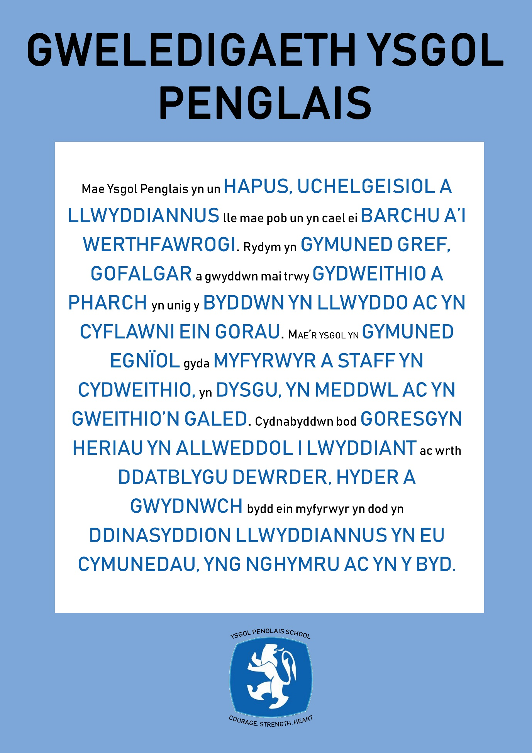
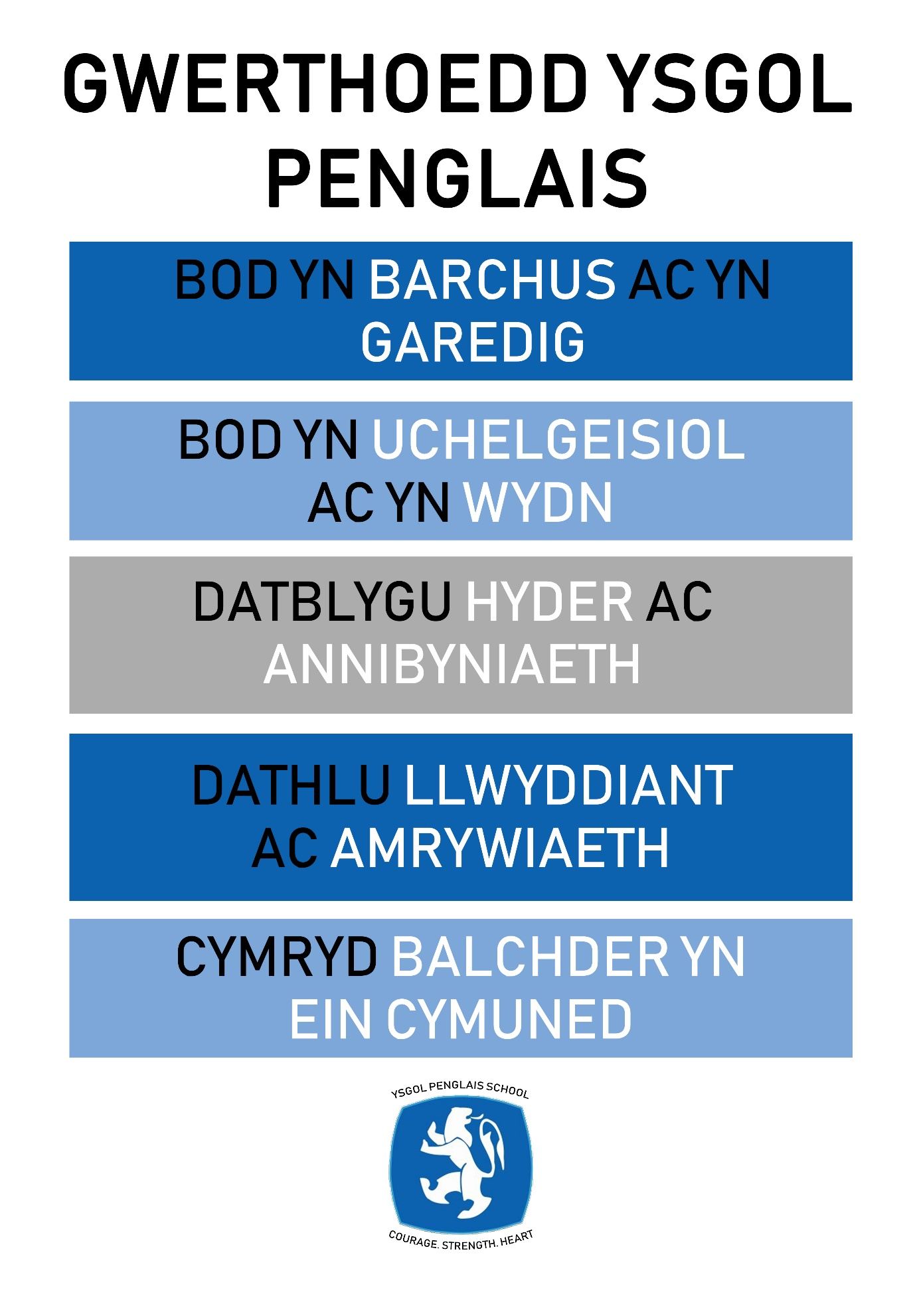
Darllenwch y nodiadau yma cyn llenwi’r ffurflen gais
Hoffem petaech yn dilyn y cyfarwyddiadau isod:
- Byddai yn well gennym petaech yn llenwi’r ffurflen gais yn defnyddio Word neu fformat sydd yn gyfaddas a Word, ac yn anfon eich ffurflen drwy e-bost. Rhowch bopeth yr hoffech i’r panel ei gysidro yn y ffurflen yn hytrach na mewn dogfen arall neu mewn e-bost.

- Rhowch enw llawn a theitl eich canolwyr, gan sicrhau fod y cyfeiriad, rhif ffon ac e-bost y canolwyr wedi eu cynnwys. Byddwn yn cysylltu â’r canolwyr os y byddwch ar a rhestr fer.

- Fe gysylltwn a chi drwy alwad ffon neu ar e-bost os ydych yn cael eich dethol i’r rhestr fer

- Sicrhewch eich bod wedi anfon eich ffurflen gais erbyn 12pm ar y dyddiad cau i hcl@penglais.org.uk

- Fe ofynnwn i chi arwyddo copi ar bapur os cewch eich penodi

- Mae Ysgol Penglais yn ymrwymedig i ddiogelu ac annog budd a lles plant, pobl ifanc ac oedolion bregus, ac yn disgwyl i holl staff a gwirfoddolwyr rannu yr ymrwymiad hwn. Bydd raid i’r ymgeisydd llwyddiannus fod yn barod i ymgeisio am DBS a’r archwiliadau eraill sydd yn addas ar gyfer y swydd.

- Rydym yn hollol ymrwymedig i gyfleoedd cyfartal ac rydym yn anelu i’r staff adlewyrchu cymuned yr ysgol. Byddai’n gymorth i ni fonitro llwyddiant ein strategaethau recriwtiaid petaech yn llenwi’r wybodaeth ethnig ar y ffurflen gais. Bydd y wybodaeth yn gyfrinachol ac ni fydd ar gael i’r panel fydd yn creu y rhestr fer.

Cynorthwyydd Addysgu Lefel 3 Gradd: 6 scp 7 – 10 £20,092 - £21,322 pro rata amser tymor yn unig

Rydym am benodi Cynorthwyydd Addysgu i ymuno gyda tîm brwdfrydig ac ymroddedig yn gweithio o fewn y Ganolfan Cynorthwyo Addysg gyda disgyblion sydd ag amryw o anghenion dysgu ychwanegol. Mae’r swydd yn amrywio yn dibynnu ar anghenion y disgyblion ac o dan arweiniad yr Athro sydd yn ngofal y ganolfan. Mae’r swydd yn llawn amser, 32.5 awr yr wythnos, yn ystod tymor yr ysgol yn unig. Oherwydd natur y swydd, mae angen i’r person llwyddiannus fedru siarad Cymraeg.
Bydd yr ymgeisydd llwyddiannus yn mwynhau gweithio mewn awyrgylch brysur. Bydd angen i’r person fod yn flaengar yn y rôl er mwyn sicrhau fod disgyblion yn gallu cael mynediad i’r cwricwlwm ac i sicrhau eu bod yn gwneud cynnydd da yn eu haddysg. Byddai’r rôl yn ddelfrydol ar gyfer unigolyn uchelgeisiol sydd gyda diddordeb gwirioneddol mewn cefnogi disgyblion i gyrraedd eu

Mae gan Ysgol Penglais lawer i’w gynnig:

- ysgol sydd yn seiliedig ar waith ymchwil gyda pherthnasau da rhwng staff a disgyblion
- ymroddiad i ddatblygiad proffesiynol staff er mwyn cyrraedd rhagoriaeth
- agos i dref Prifysgol bywiog Aberystwyth
- wedi ei leoli ar arfordir bendigedig bae Ceredigion, ardal o hyfrydwch naturiol

Am fwy o fanylion, cysylltwch a Helena Clements (PA i’r Pennaeth) ar 01970 624811 neu drwy e-bost hcl@penglais.org.uk

Mae Ysgol Penglais yn ymrwymedig i ddiogelu ac annog budd a lles plant, pobl ifanc ac oedolion bregus, ac yn disgwyl i holl staff a gwirfoddolwyr rannu yr ymrwymiad hwn.
Bydd raid i’r ymgeisydd llwyddiannus fod yn barod i ymgeisio am DBS a’r archwiliadau eraill sydd yn addas ar gyfer y swydd.

Mae Ysgol Penglais yn gyflogwr sydd yn sicrhau cyfleoedd cyfartal.

Dyddiad cau: 19/09/2021
Interviews: TBC

Disgrifiad Swydd – Cynorthwyydd Addysgu Lefel 3

Teitl y swydd: Cynorthwyydd Addysgu Lefel 3
Gradd cyflog: Gradd: 6 scp 7 – 10 £20,092 - £21,322 pro rata
Oriau ac wythnosau: 32.5 awr yr wythnos, yn ystod y tymor
Yn gyfrifol i: Cydlynudd AAA a Phenaeth Cynorthwyyol

Pwrpas Craidd:

Gweithio o dan arweiniad uwch aelodau o’r staff/staff addysgu ac o fewn system gytunedig o oruchwyliaeth; gweithredu rhaglenni gwaith cytunedig gydag unigolion / grwpiau, oddi mewn neu oddi allan i’r ystafell ddosbarth. Gallai hyn olygu’r rhai sy’n galw am wybodaeth fanwl ac arbenigol mewn rhai meysydd, a bydd yn golygu cynorthwyo’r athro neu’r athrawes gyda’r cylch cynllunio cyflawn, yn ogystal â rheolaeth staff a rheoli/paratoi adnoddau.
O bryd i’w gilydd hefyd, gall staff oruchwylio dosbarthiadau cyfan yn ystod absenoldeb byr-dymor athrawon. Bydd y prif bwyslais ar gynnal disgyblaeth dda a chadw’r disgyblion wrth eu gwaith. Bydd angen i Oruchwylwyr Llanw ymateb i gwestiynau a rhoi cymorth cyffredinol i’r disgyblion wrth iddynt ymgymryd â gweithgareddau penodol.
Prif gyfrifoldebau | Tasgau allweddol
Cefnogi disgyblion | - Goruchwylio a darparu cefnogaeth neilltuol i ddisgyblion, gan gynnwys y rheiny ag anghenion arbennig, gan sicrhau eu bod yn ddiogel a bod ganddynt fynediad at weithgareddau dysgu.  - Defnyddio profiad/hyfforddiant/sgiliau arbenigol (cwricwlaidd/dysgu) i gefnogi disgyblion.  - Cynorthwyo gyda rheolaeth Cynlluniau Addysg/Ymddygiad Unigol a rhaglenni Gofal Personol.  - Sefydlu perthynas adeiladol gyda’r disgyblion, gan ryngweithio â hwy yn unol â’u hanghenion unigol.  - Sefydlu perthynas waith gynhyrchiol gyda’r disgyblion, gan weithredu fel patrwm ymddwyn a gosod disgwyliadau uchel.  - Hyrwyddo cynhwysiant a derbyniad i’r holl ddisgyblion  - Rhoi cefnogaeth gyson i’r disgyblion gan gydnabod ar yr un pryd eu hanghenion unigol, ac ymateb iddynt.  - Gosod disgwyliadau heriol sy’n gofyn llawer, a hyrwyddo hunan-werth ac annibyniaeth  - Herio a symbylu disgyblion, hyrwyddo ac atgyfnerthu hunan-werth.  - Annog disgyblion i ryngweithio ac i weithio ar y cyd gydag eraill, a chynnwys yr holl ddisgyblion yn y gweithgareddau  - Hyrwyddo annibyniaeth a defnyddio strategaethau i gydnabod a gwobrwyo cyflawniad yn deillio o hunanddibyniaeth  - Annog disgyblion i weithredu’n annibynnol, fel y bo’n briodol  - Rhoi adborth i ddisgyblion ynghylch cynnydd a chyflawniad
Cefnogi’r Athro neu’r Athrawes | - Gweithio gyda’r athro neu’r athrawes i sefydlu amgylchedd dysgu priodol  - Gweithio gyda’r athro neu’r athrawes ar gynllunio gwersi, gwerthuso a diwygio gwersi/cynlluniau gwaith fel y bo’n briodol  - Monitro a gwerthuso ymateb disgyblion i weithgareddau dysgu drwy arsylwi a chadw cofnod cynlluniedig o gyflawniad ar sail amcanion dysgu gosodedig  - Rhoi adborth gwrthrychol a chywir yn ôl y gofyn, ynghyd ag adroddiadau, i’r athro neu’r athrawes ynghylch cyflawniad, cynnydd a materion eraill sy’n ymwneud â’r disgyblion, gan sicrhau argaeledd y dystiolaeth briodol  - Bod yn gyfrifol am gadw cofnodion a’u diweddaru yn unol â’r hyn a gytunwyd gyda’r athro neu’r athrawes, gan gyfrannu tuag at adolygu systemau/cofnodion yn ôl y gofyn  - Ymgymryd â marcio gwaith y disgyblion a chadw cofnod cywir o gyflawniad/cynnydd  - Hyrwyddo gwerthoedd ac agweddau cadarnhaol, ac ymddygiad da, ymhlith y disgyblion, gan ddelio ar unwaith gyda gwrthdaro ac unrhyw ddigwyddiadau, yn unol â’r polisi sefydledig, ac annog disgyblion i fod yn gyfrifol am eu hymddygiad eu hunain  - Cydlynu’n effeithiol a sensitif, o fewn eich swyddogaeth/cyfrifoldeb, gyda’r rhieni/gwarchodwyr yn unol â’r hyn a gytunwyd gyda’r athro neu’r athrawes, a chymryd rhan mewn sesiynau/cyfarfodydd adborth gyda’r rhieni/gwarchodwyr, neu’n unol â’r cyfarwyddyd  - Gweinyddu ac asesu profion arferol a goruchwylio arholiadau/profion  - Darparu cefnogaeth gyffredinol, yn glerigol/gweinyddol e.e. gweinyddu gwaith cwrs, cynhyrchu taflenni gwaith ar gyfer gweithgareddau cytunedig, ac ati
Cefnogi’r Cwricwlwm | - Cefnogi disgyblion i gael mynediad i’r cwricwlwm  - Gweithredu gweithgareddau dysgu/rhaglenni addysgu y cytunwyd arnynt, gan addasu’r gweithgareddau yn ôl ymateb/anghenion y disgyblion  - Gweithredu strategaethau dysgu lleol a chenedlaethol e.e. llythrennedd, rhifedd, CA3, y blynyddoedd cynnar, a gwneud defnydd effeithiol o gyfleoedd a ddaw o weithgareddau dysgu eraill i gefnogi datblygiad sgiliau perthnasol  - Cefnogi’r defnydd o TGCh mewn gweithgareddau dysgu, gan ddatblygu hyfedredd disgyblion a’u hannibyniaeth fel defnyddwyr y dechnoleg  - Cynorthwyo’r disgyblion i gael mynediad at weithgareddau dysgu drwy gyfrwng cefnogaeth arbenigol  - Penderfynu ar yr angen am offer ac adnoddau cyffredinol ac arbenigol, eu paratoi, a’u cynnal a’u cadw
Cefnogi’r Ysgol | - Bod yn ymwybodol o bolisïau a threfniadaethau perthnasol, gan gydymffurfio â hwy, yn ymwneud ag amddiffyn plant, iechyd, diogelwch a sicrwydd, cyfrinachedd a gwarchod data, a chyflwyno adroddiad ar bob testun pryder i berson priodol  - Bod yn ymwybodol o wahaniaethau a’u cefnogi, a sicrhau bod gan yr holl ddisgyblion fynediad cyfartal i’r cyfleoedd ar gyfer dysgu a datblygu  - Cyfrannu tuag at ethos/gwaith/amcanion cyffredinol yr ysgol  - Sefydlu perthynas adeiladol gyda phobl eraill gan gyfathrebu gydag asiantaethau/gweithwyr proffesiynol eraill, mewn cydweithrediad â’r athro neu’r athrawes, er mwyn cefnogi cyflawniad a chynnydd y disgyblion  - Mynychu cyfarfodydd rheolaidd a chymryd rhan ynddynt  - Cymryd rhan mewn hyfforddiant a gweithgareddau dysgu eraill yn ôl y gofyn  - Cydnabod eich cryfderau a’ch meysydd arbenigol eich hunan a defnyddio’r rhain i gynghori a chefnogi eraill  - Darparu arweiniad a goruchwyliaeth briodol a chynorthwyo gyda hyfforddiant a datblygiad staff fel y bo’n briodol  - Ymgymryd â goruchwylio cynlluniedig disgyblion mewn gweithgareddau dysgu yn ystod oriau tu allan i’r ysgol  - Goruchwylio disgyblion ar ymweliadau, gwibdeithiau, a gweithgareddau y tu allan i’r ysgol, yn ôl y gofyn
Arall | - Bod yn ymwybodol o, a chydymffurfio a pholisïau a gweithdrefnau mewn perthynas ag amddiffyn plant, iechyd, diogelwch a chyfrinachedd, gan hysbysu person priodol ynghylch unrhyw bryderon  - Bod yn ymwybodol o, a chefnogi gwahaniaeth a sicrhau bod yr holl ddisgyblion yn cael mynediad cyfartal i gyfleoedd dysgu a datblygu  - Mynychu a chymryd rhan mewn cyfarfodydd perthnasol fel bo angen  - Cymryd rhan mewn hyfforddiant a weithgareddau dysgu eraill a rheoli perfformiad fel bo’r angen  - Adnabod eich cryfderau a’ch meysydd arbenigol a defnyddio’r rhain i gynghori a chynorthwyo eraill  - Cynorthwyo i oruchwylio, hyfforddi a datblygu staff  - Gweithredu cynlluniau goruchwylio plant y tu allan i amser gwersi e.e. clybiau / gweithgareddau allgyrsiol  - Cymryd rhan yn llawn mewn rhaglen rheoli perfformiad yr ysgol  - Cyfrannu at raglen Cymorth Cyntaf yr ysgol fel bo’r angen  - Ymgymryd ag unrhyw dasg sydd yn gymesur gyda statws y gwaith o bryd i’w gilydd, fel y penodir gan y Pennaeth

Nid yw’r disgrifiad swydd o angenrheidrwydd yn ddiffiniad llawn o’r swydd. Mi fydd yn cael ei adolygu o leiaf unwaith y flwyddyn, a gall cael ei addasu ar unrhyw adeg ar ôl ymgynghoriad gyda’r person yn dal y swydd

Manyleb Bersonol

Cymwysterau | - Sgiliau rhifedd/llythrennedd da  - CGC 3 (Cymhwyster Galwedigaethol Cenedlaethol – NVQ) Cynorthwywyr Addysgu neu gymhwyster neu brofiad tebyg
Profiad | - Profiad o weithio gyda phlant o’r oed perthnasol  - Hyfforddiant mewn strategaethau priodol e.e. llythrennedd a/neu rhan arbennig o’r cwricwlwm e.e. dwy-ieithrwydd, dyslexia, TGCh, mathemateg, Saesneg, CACHE, Iaith arwyddion  - Hyfforddiant cymorth cyntaf fel yn briodol
Sgiliau | - Y gallu i ddefnyddio TGCh yn effeithiol i gefnogi’r dysgu  - Defnydd o offer eraill technoleg – fideo, llungopïwr.  - Gwybodaeth drylwyr o bolisïau/codau ymarfer perthnasol, ac ymwybyddiaeth o’r ddeddfwriaeth berthnasol.  - Gwybodaeth ddigonol o’r cwricwlwm cenedlaethol/cyfnod sylfaen a rhaglenni/strategaethau dysgu perthnasol eraill.  - Dealltwriaeth o egwyddorion datblygiad a phrosesau dysgu’r plentyn.  - Y gallu i hunanwerthuso anghenion dysgu ac ymdrechu i chwilio am gyfleoedd dysgu.  - Y gallu i ddod ymlaen yn dda gyda phlant ac oedolion  - Gweithio’n adeiladol a hyblyg yn rhan o dîm, deall cyfrifoldebau a swyddogaethau’r ystafell ddosbarth a’ch safle bersonol o fewn y swyddogaethau hynny.
Rhinweddau bersonol | - Parodrwydd i ddatblygu eich sgiliau a’ch dealltwriaeth broffesiynol gan fynychu cyrsiau a hyfforddiant priodol  - Agwedd hyblyg, amyneddgar a gweithgar ar gyfer gweithio fel rhan o dîm  - Gydag hunan-ysgogiad a ffocws  - Arddangos ymrwymiad tuag at ddiogelu plant ac amddiffyn plant  - Arddangos ymrwymiad tuag at gyfleoedd cyfartal.  - Presenoldeb a phrydlondeb rhagorol
Arall | - Ymrwymiad tuag at ethos, amcanion yr ysgol a’i chymuned  - Bod yn gefnogaeth cyson a hawddgar ar gyfer holl ddisgyblion yr ysgol

Medi 2021

